“Смерть моя песней борьбы прозвучит” мероприятия, посвященные 115-летию со дня рождения поэта-героя Советского Союза М.Джалиля
В феврале мы отмечали 115-летие со дня рождения поэта-героя Мусы Джалиля. В рамках мероприятий, посвященных 115-летию со дня рождения поэта, Героя Советского Союза Мусы Джалиля в нашей школе прошли классные часы, на которых классные руководители рассказывали учащимся о непростой биографии поэта, о его творчестве. В библиотеке школы была организована выставка книг Мусы Джалиля. Прошёл конкурс стихов «Смерть моя песней борьбы прозвучит».
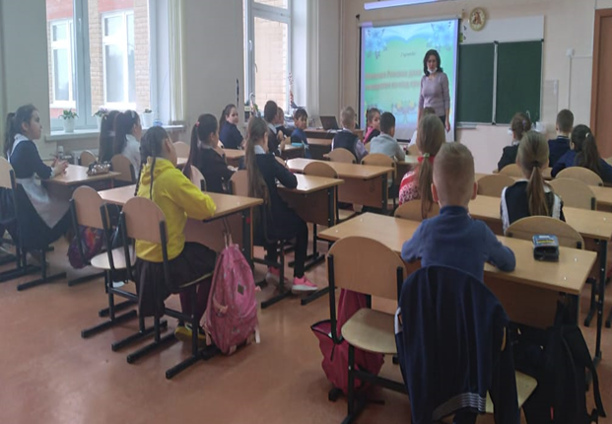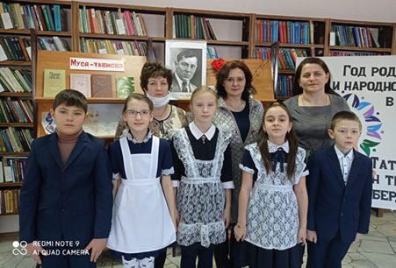

Участие в олимпиадах
В феврале наши учащиеся приняли участие в республиканской Олимпиаде по татарскому языку. Цель этой Олимпиады – воспитание духовно-нравственной личности, формирование у нее гуманистического мировоззрения, национального самосознания, гражданской позиции, чувства патриотизма, любви и уважения к татарскому языку, литературе и ценностям культуры родного края. Учащиеся МБОУ «СОШ № 3 г.Мамадыш» показали хорошие результаты, стали победителями и призерами.
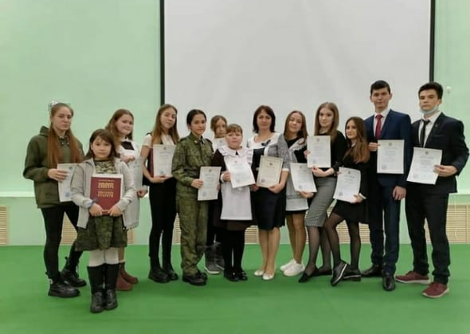

Просмотр мультфильмов на родных языках
Практика показывает, что эффективными на среднем этапе обучения являются мультипликации. Их использование позволяет развивать речевую активность школьников, а также повысить речевую активность обучения. Мультипликация даёт возможность легко проникнуть в суть реальных вещей и явлений и в простой наглядной форме донести информацию да учащихся. Методически важно и то, что интерес к мультфильмам не ослабевает при многократных просмотрах. Поэтому учащиеся начальных классов регулярно просматривают мультфильмы на родных языках, что им очень нравится.
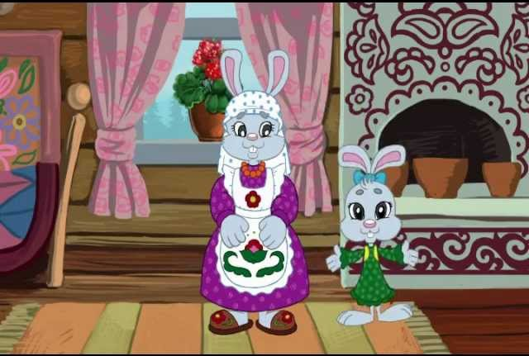

Классный час «Международный день родного языка»
Ежегодно 21 февраля отмечается Международный День родного языка. Он способствует языковому и культурному разнообразию. Так как благодаря языкам люди сохраняют и развивают материальное и духовное наследие своих народов. В рамках проведения Международного Дня родного языка в нашей школе прошел цикл классных часов. Классные часы проводились во всех классах. Цель классных часов: показать роль языка в жизни человека и в жизни общества, сохранения и развития исчезающих языков, а также повышения знаний о языковых и культурных традициях. Эти мероприятия помогают прививать любовь и бережное отношение к родному языку и к языку братских народов, воспитывают культуру речи.
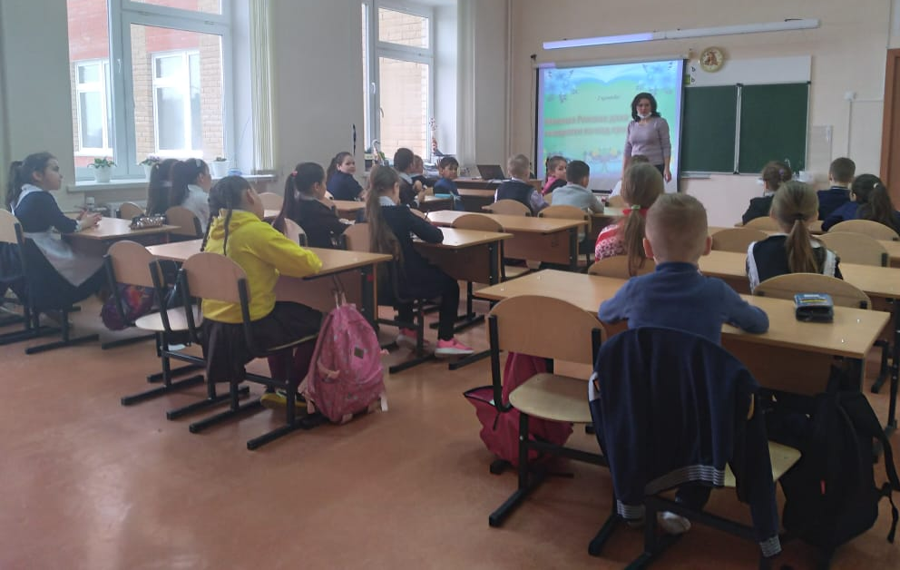
Парламентский урок на тему «Татарстан – наш общий дом. Единство народов, культурное и языковое многообразие, как уникальное богатство республики»
Парламентский урок с участием депутата Государственного Совета Республики Татарстан Галиева Марата Ибрагимовича на тему «Татарстан – наш общий дом. Единство народов, культурное и языковое многообразие, как уникальное богатство республики». Парламентский урок призван содействовать формированию политической культуры школьников, осознанию роли гражданина в социально-политической жизни общества, развитию навыков активного участия в общественной жизни. В ней приняли участие ученики 9-11 классов.
